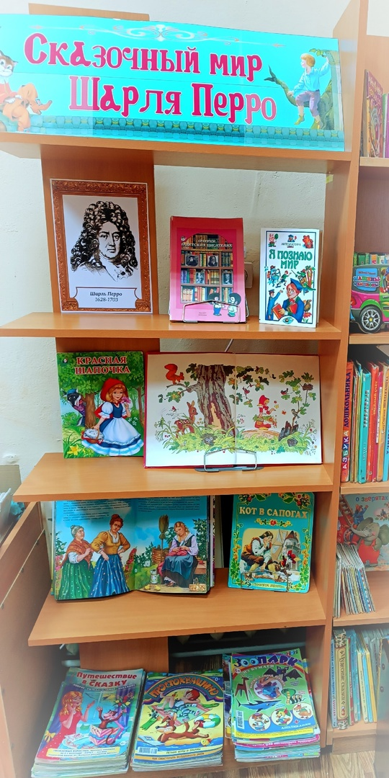
Шарлю Перро – 395 лет.
Его сказки продолжают покорять детские сердца.
Благодаря таланту Ш. Перро весь мир познакомился с Красной Шапочкой, Спящей красавицей, Котом в сапогах и Золушкой.
Он был одним из первых писателей, который сделал сказки литературным жанром.

К юбилею сказочника для младших школьников на детском абонементе Пашийской библиотеки специалистом Рудаковой О.М. была подготовлена и оформлена книжная выставка
«Сказочный мир Шарля Перро»,
Посвящённая его жизни и творчеству.

6+
Книжная выставка
«Сказочный мир Шарля Перро»

